5° aula
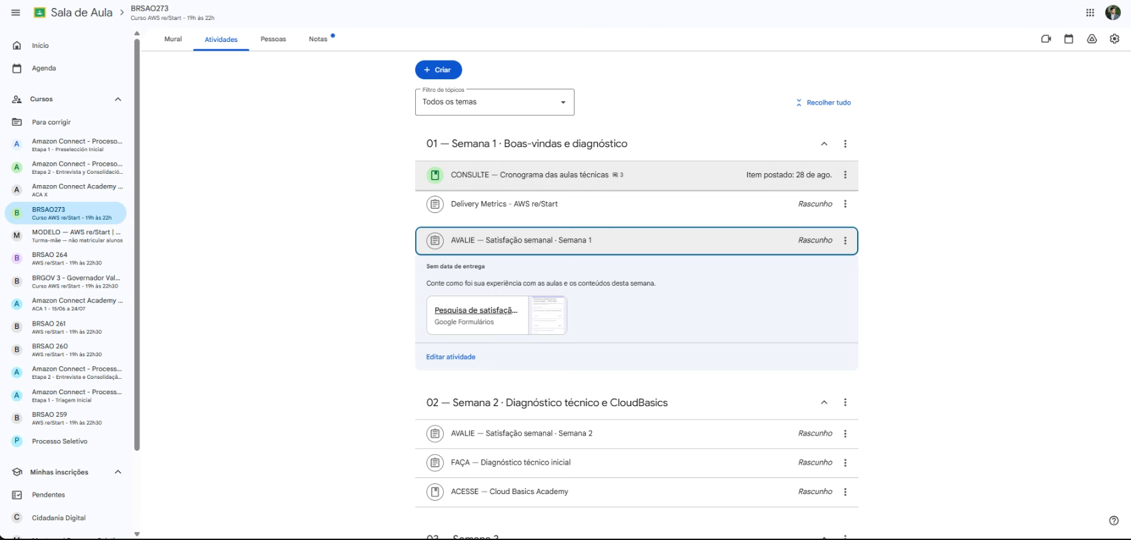

Linux

para iniciantes PopOs Linux Mint

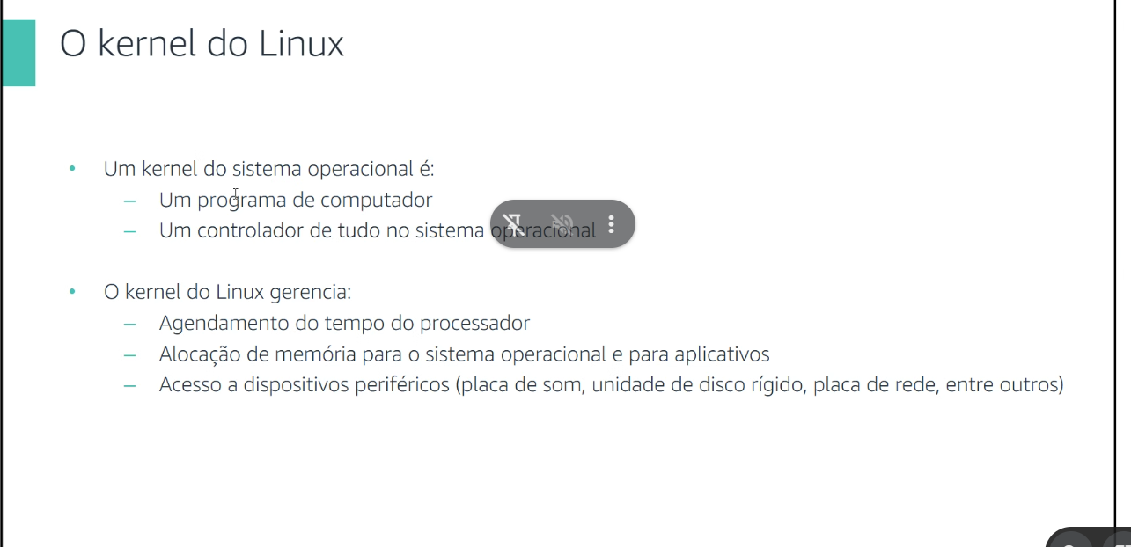
Kernel é a coisa gosmenta que conecta tudo.
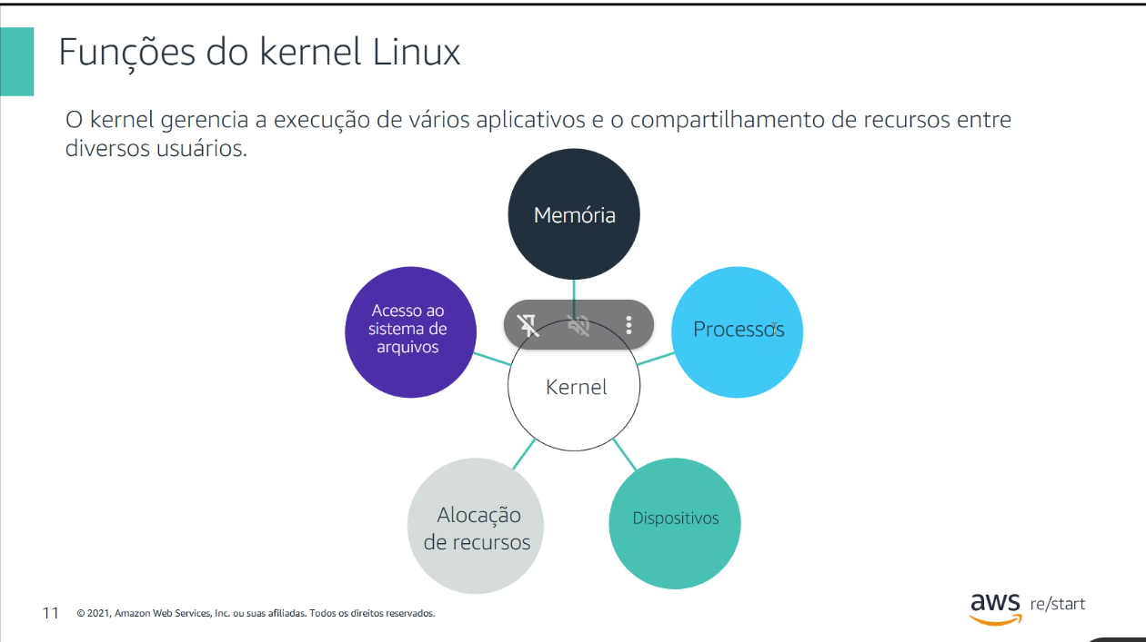
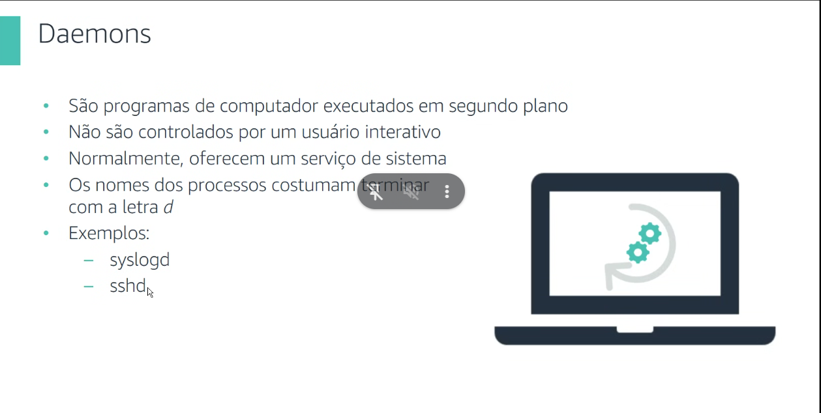
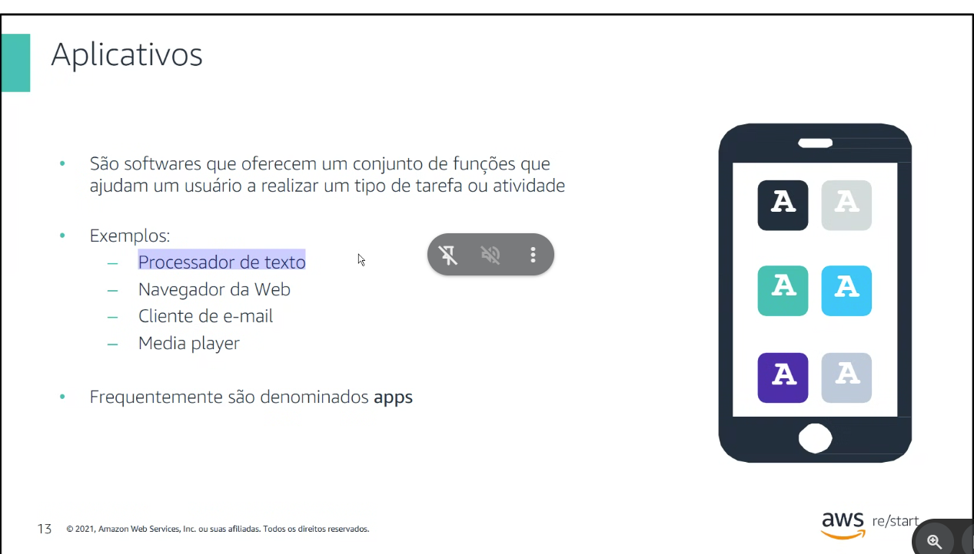
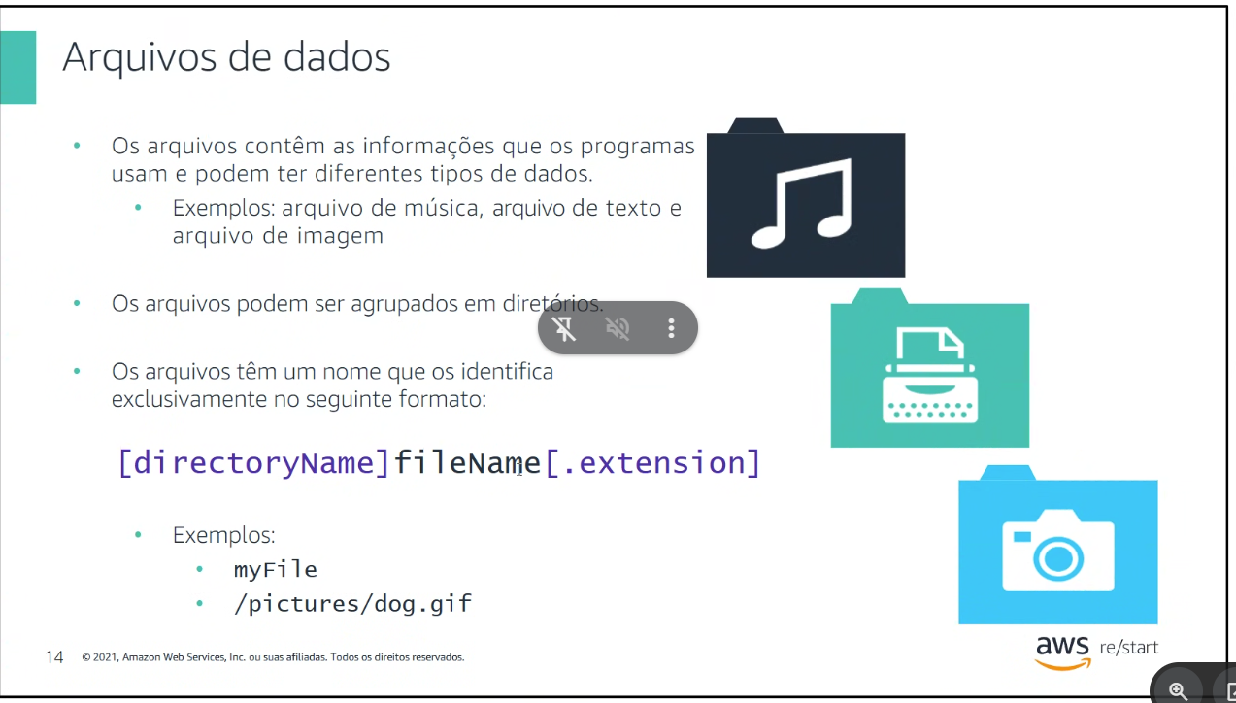
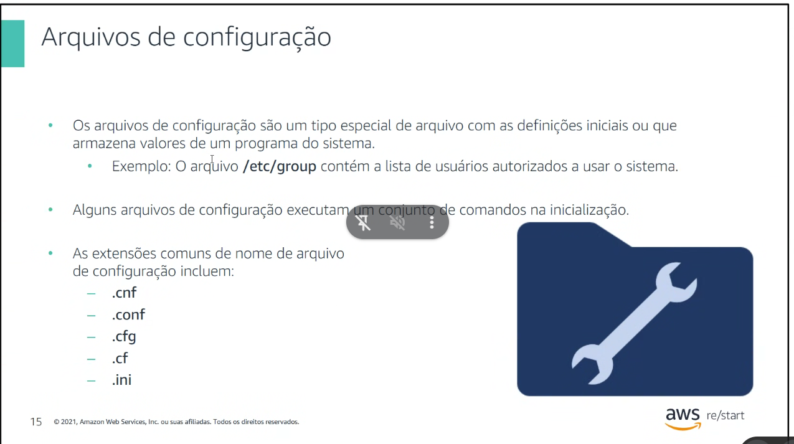
São arquivos com extensões que não podem excluir. Então pode danificar o computador.
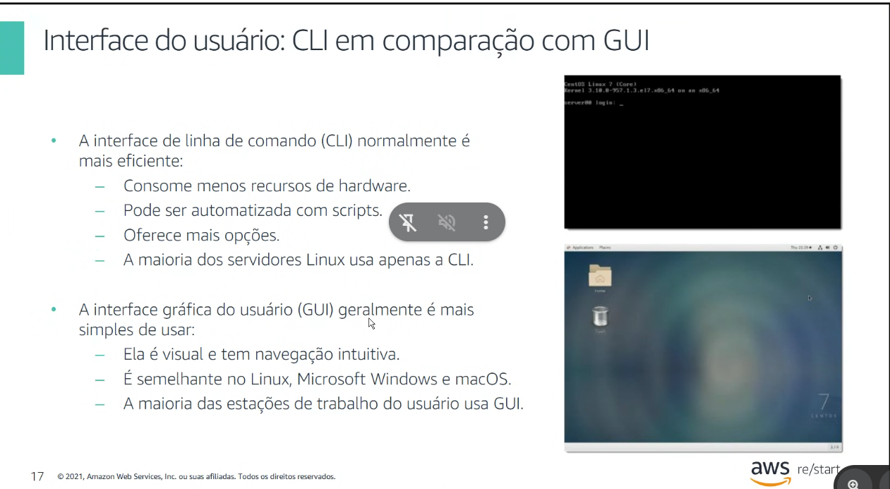
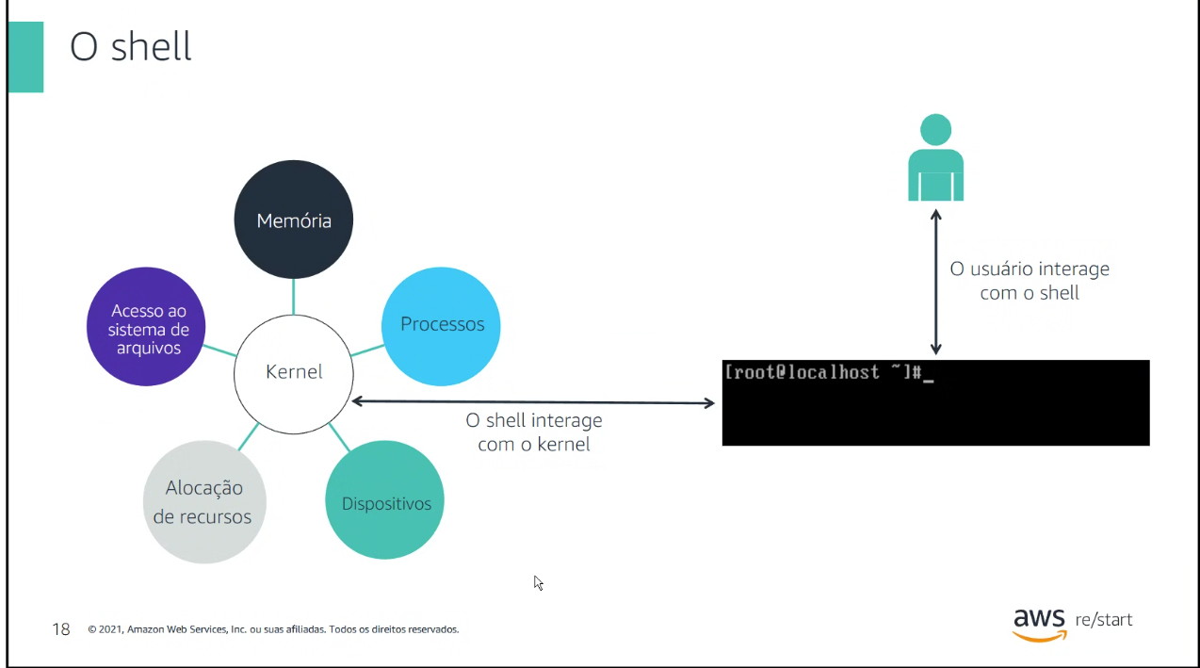
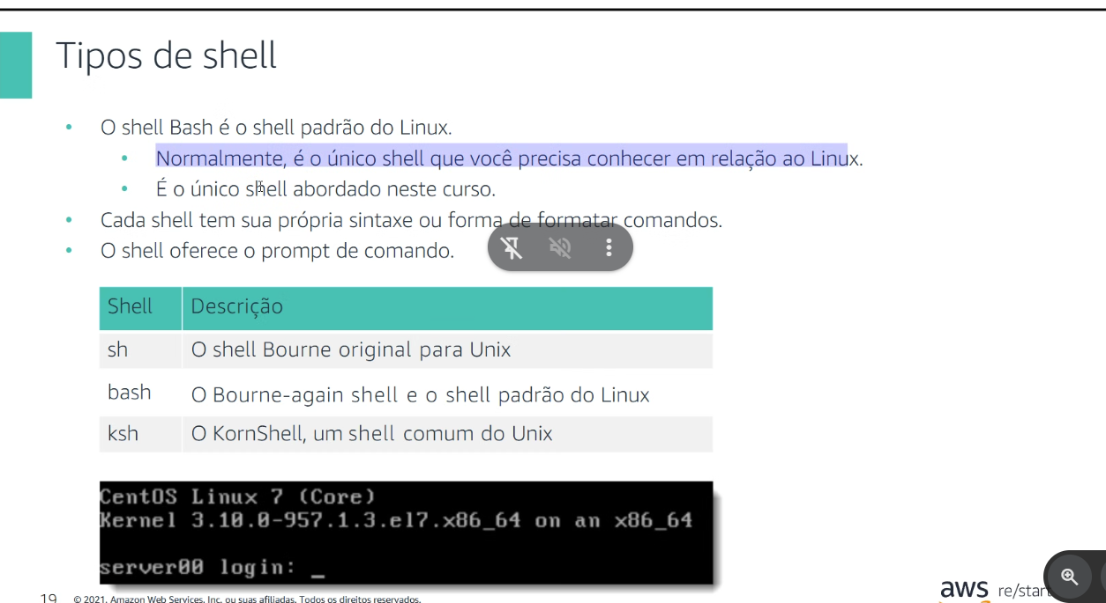
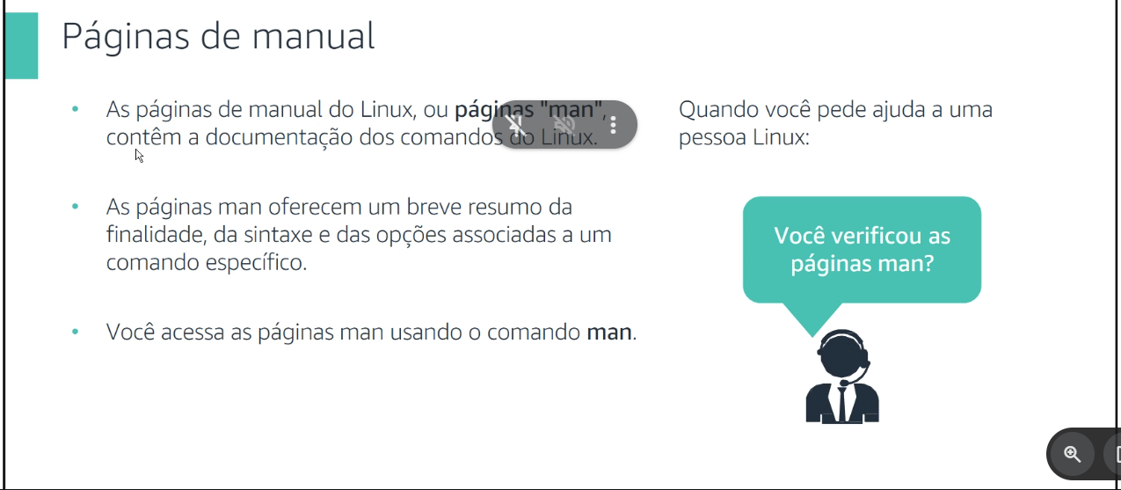
Manual
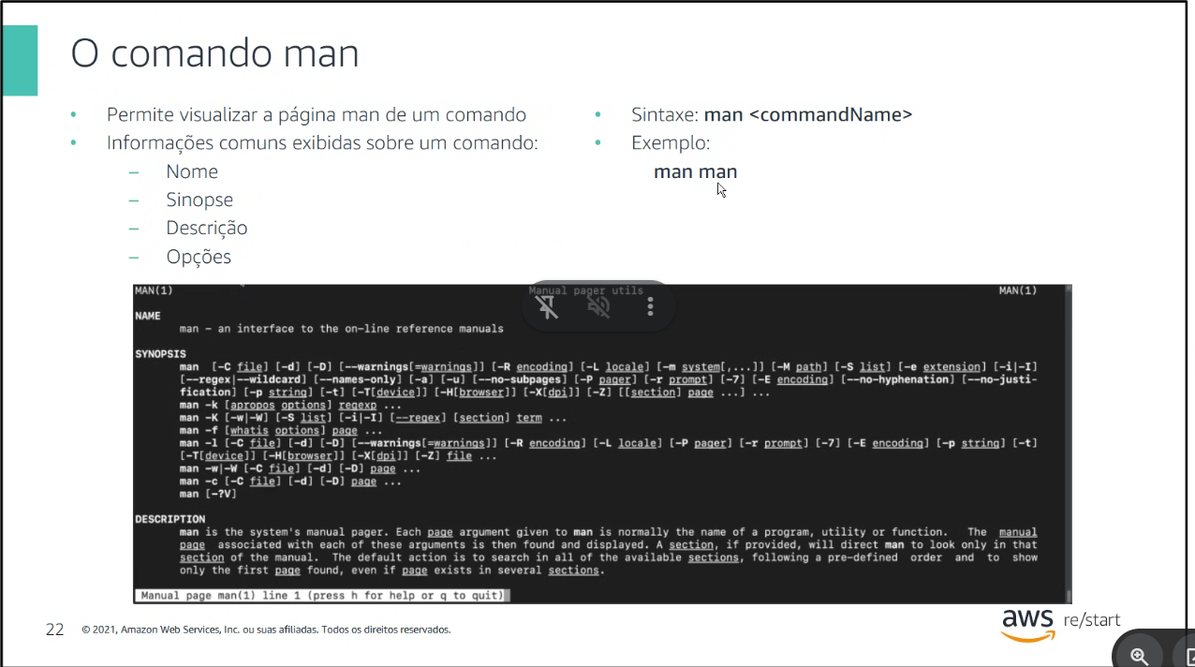
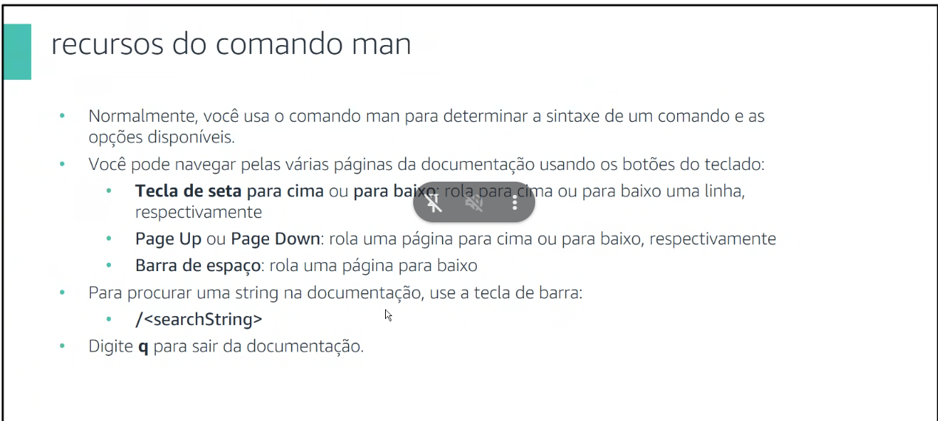

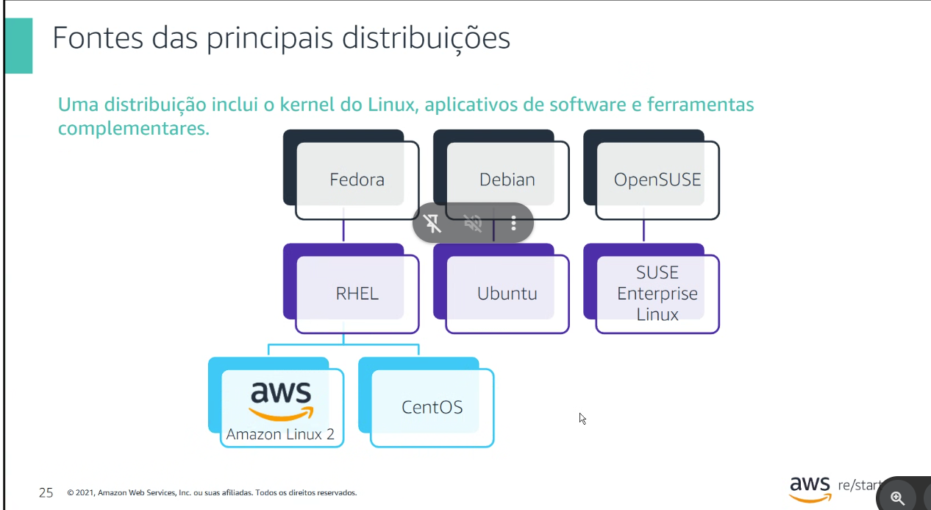
centos

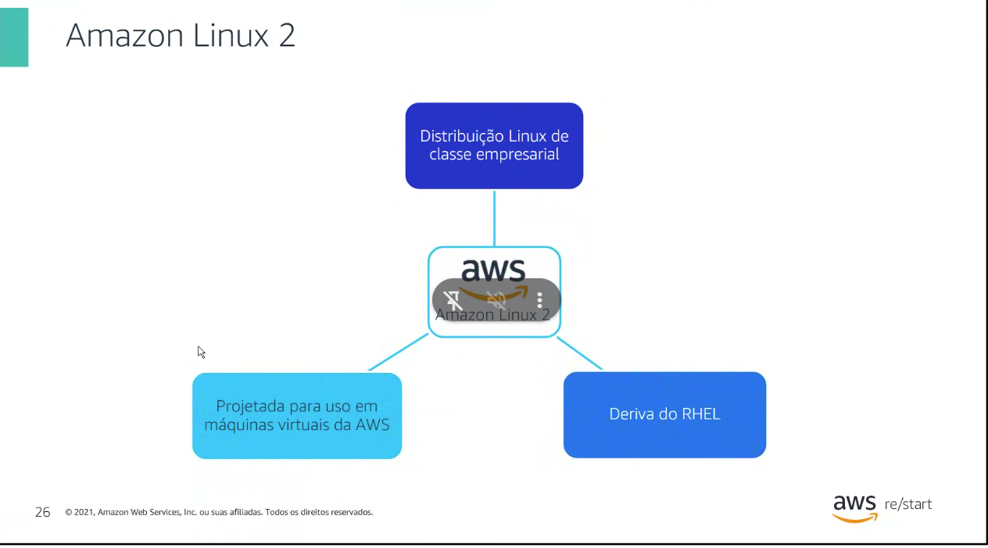
Maquina empresarial
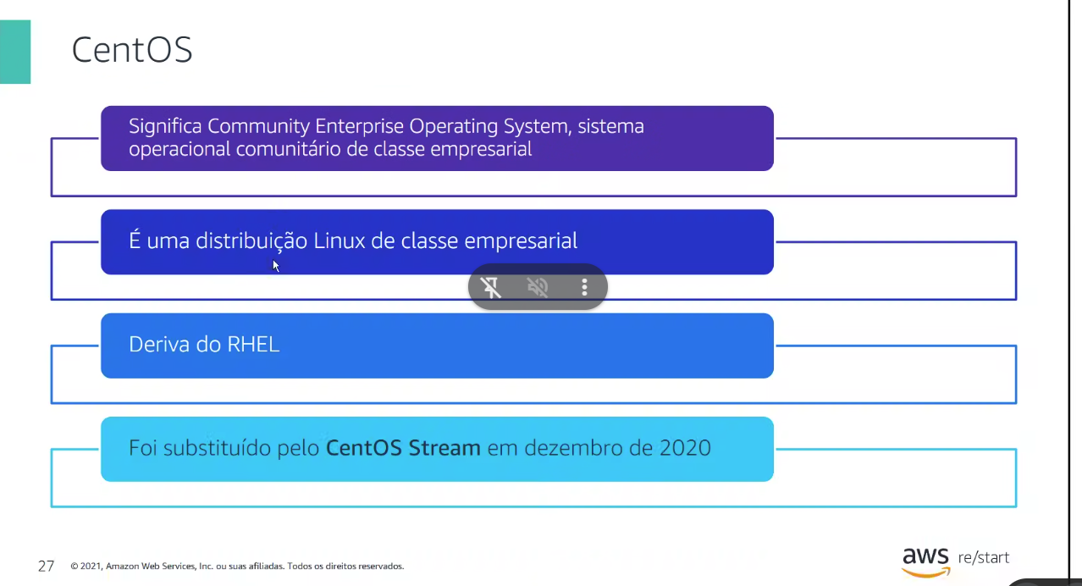
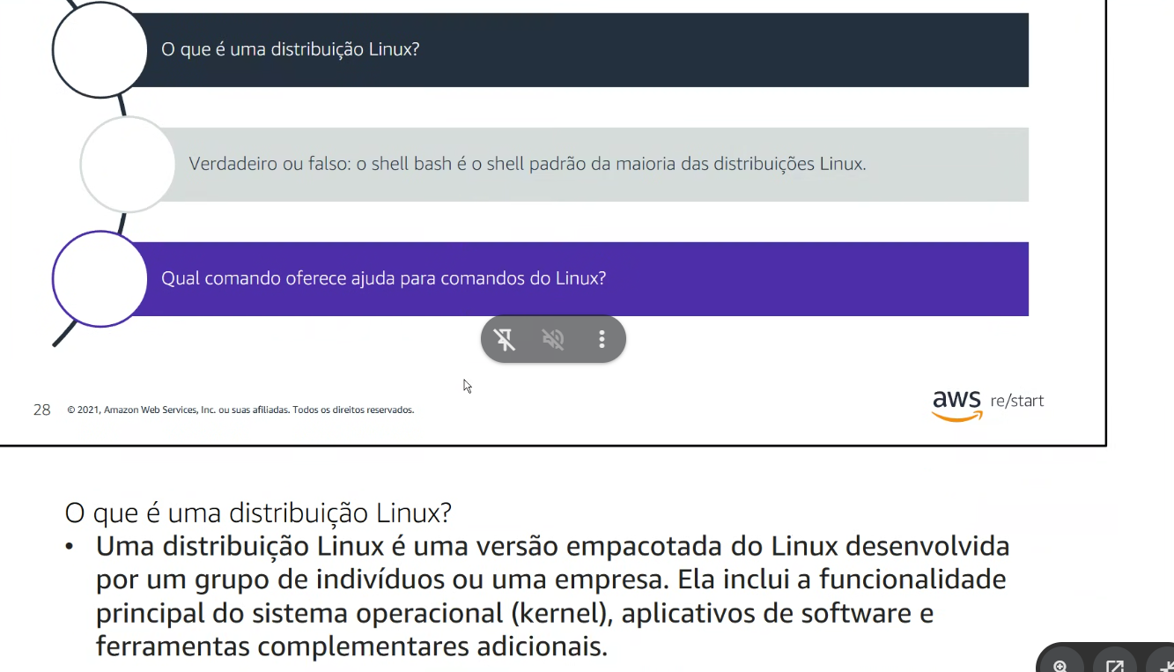

b- verdadeiro
c- mam
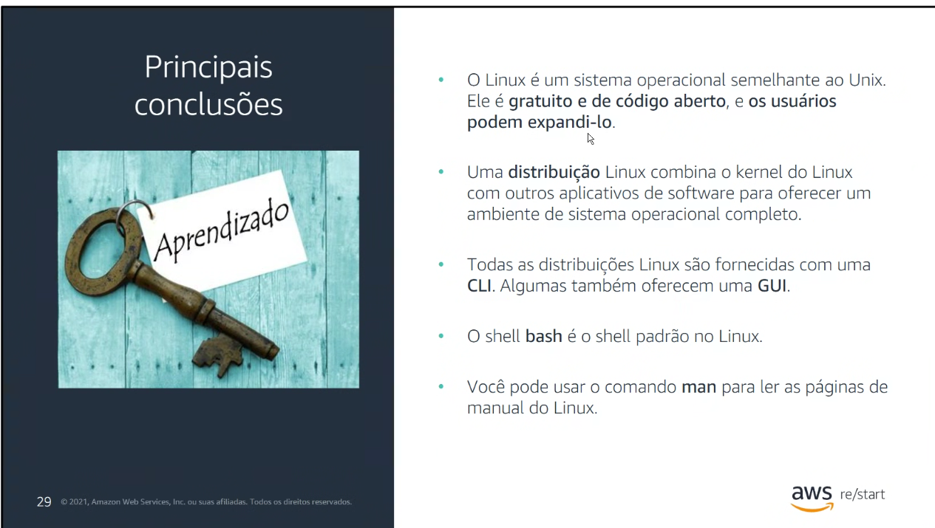
Objetivo do lab
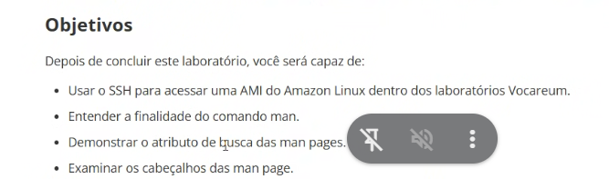

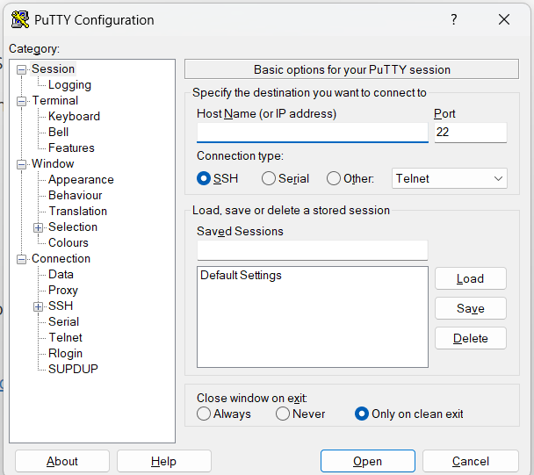

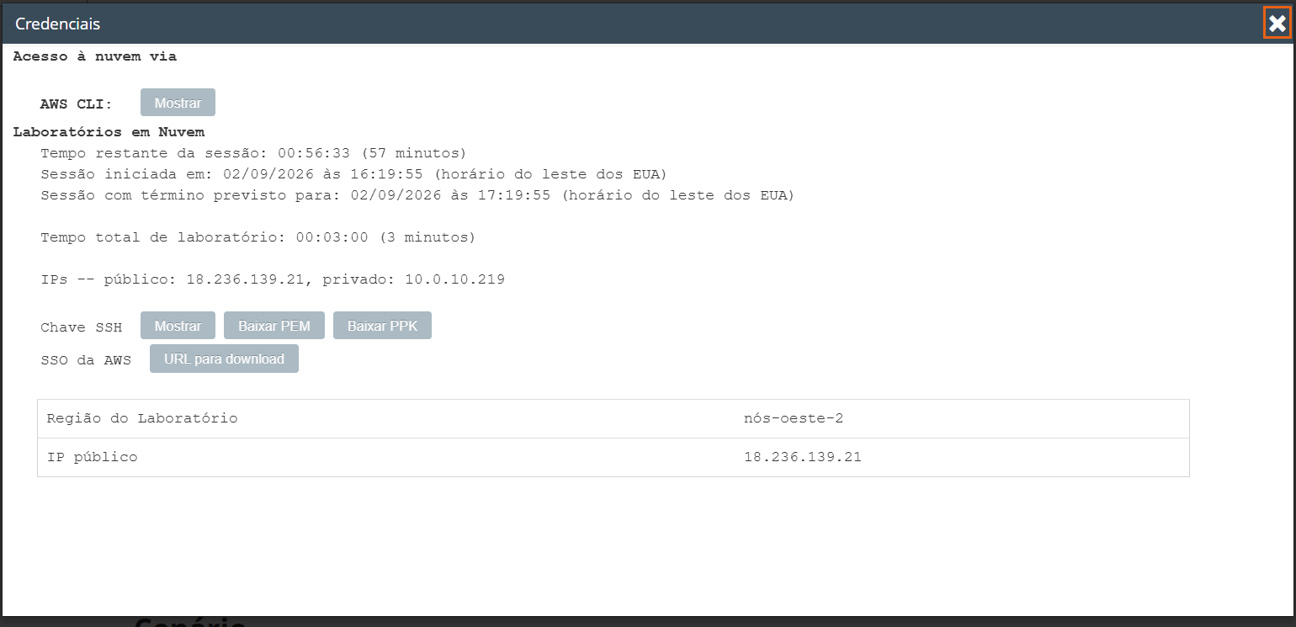
2- Baixar o PPK depois copiar IP publico: 18.236.139.21 Região do Laboratório
Acesso à nuvem via
AWS CLI: Mostrar
Laboratórios em Nuvem
Tempo restante da sessão: 00:56:33 (57 minutos)
Sessão iniciada em: 02/09/2026 às 16:19:55 (horário do leste dos EUA)
Sessão com término previsto para: 02/09/2026 às 17:19:55 (horário do leste dos EUA)
Tempo total de laboratório: 00:03:00 (3 minutos)
IPs -- público: 18.236.139.21, privado: 10.0.10.219
Chave SSH MostrarBaixar PEMBaixar PPK
SSO da AWS URL para download
Região do Laboratório  nós-oeste-2 | nós-oeste-2
IP público 18.236.139.21 | 18.236.139.21

Configurar o Putty

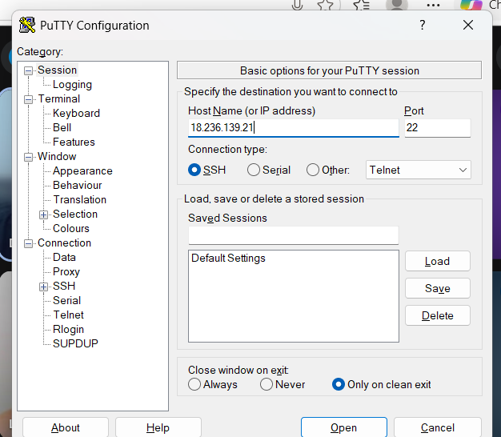

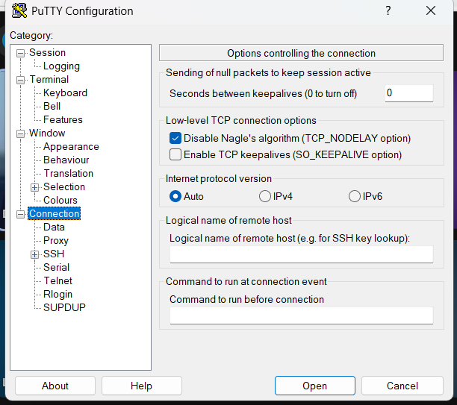

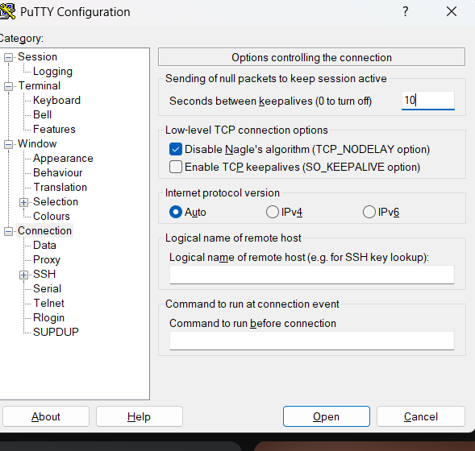
Evita erros

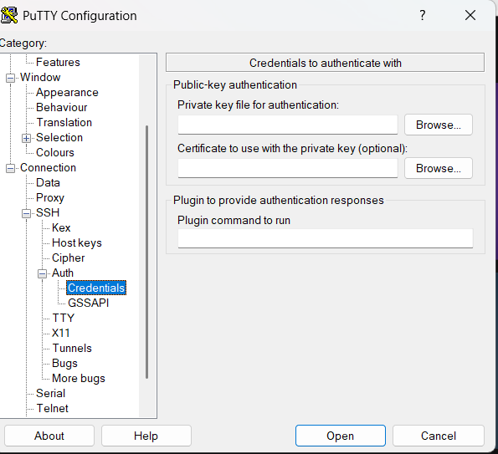
Buscar a chave PPK
Clica em browser
Do lado direito:
Connection/SSH/AUTh/Credentials

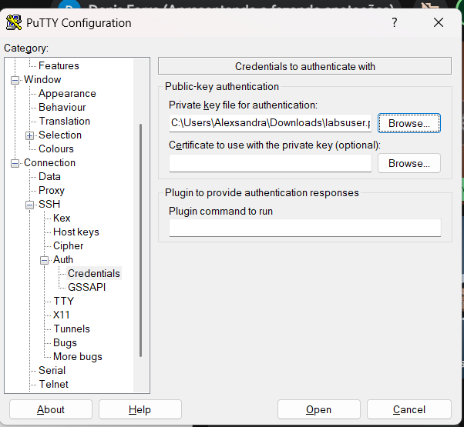
Open/ acepti
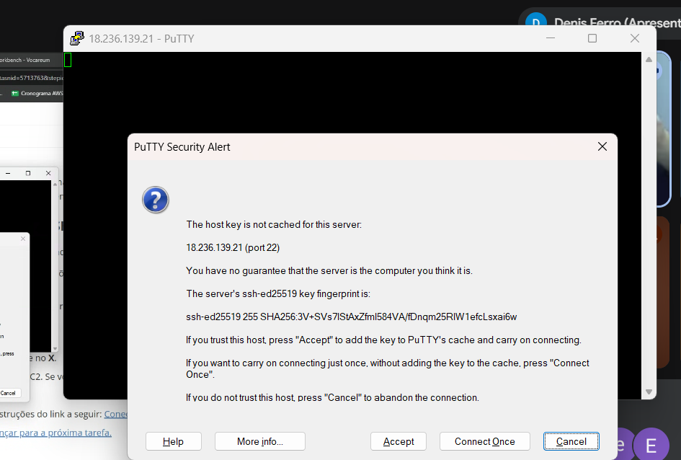

Aceptil
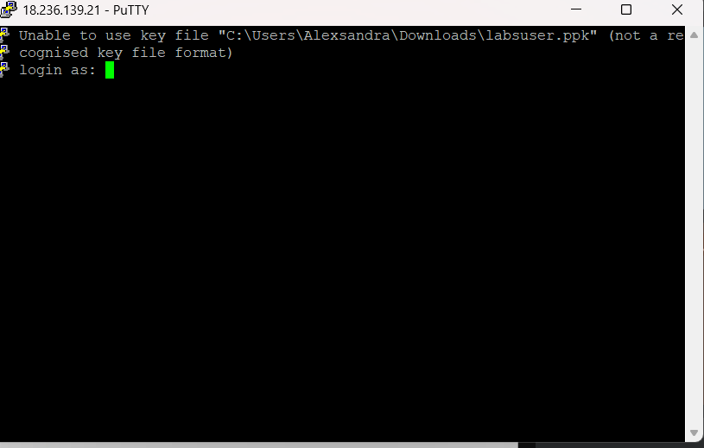
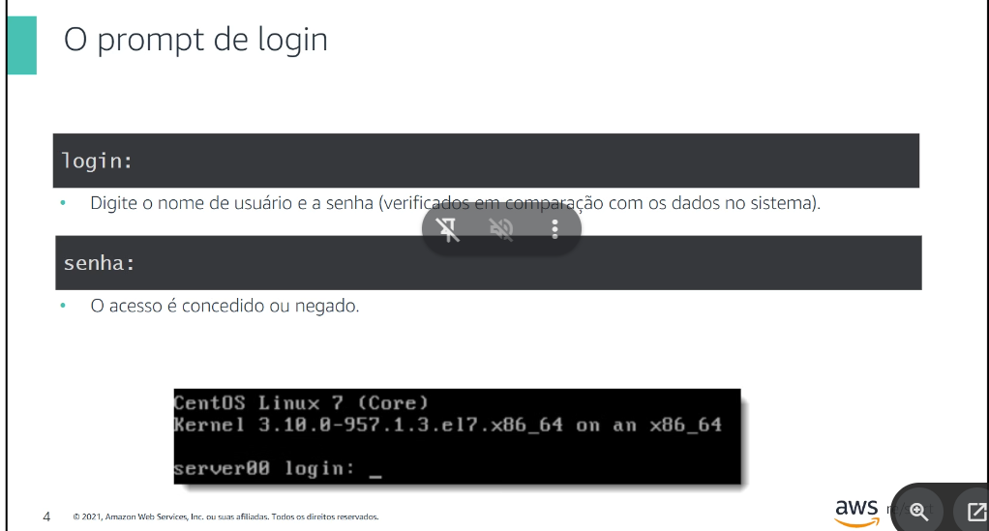
Nome do usuário
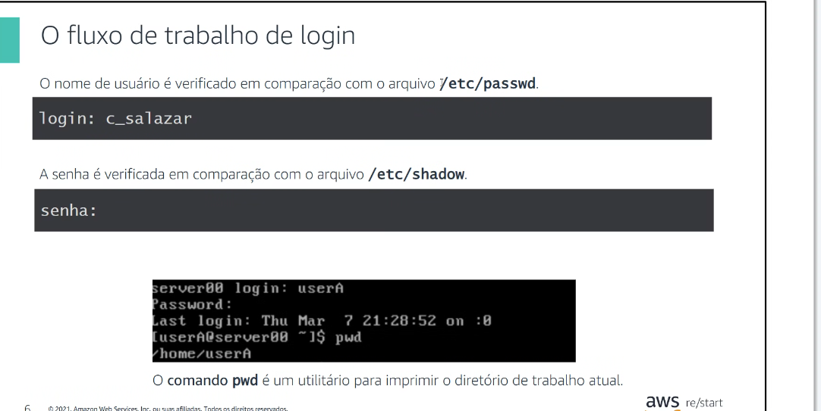
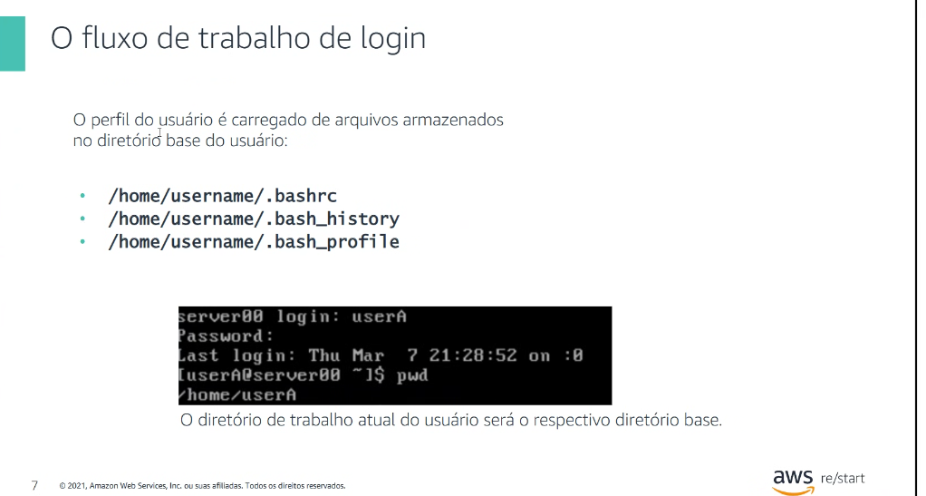
Prompt de comando do Linux
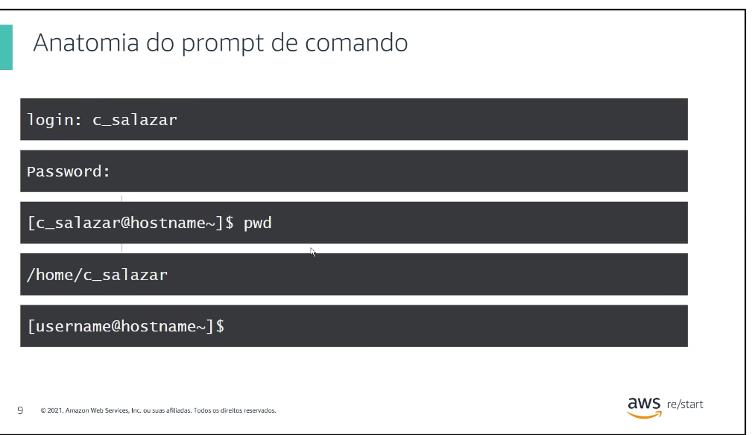
Como monta o comando da Linux
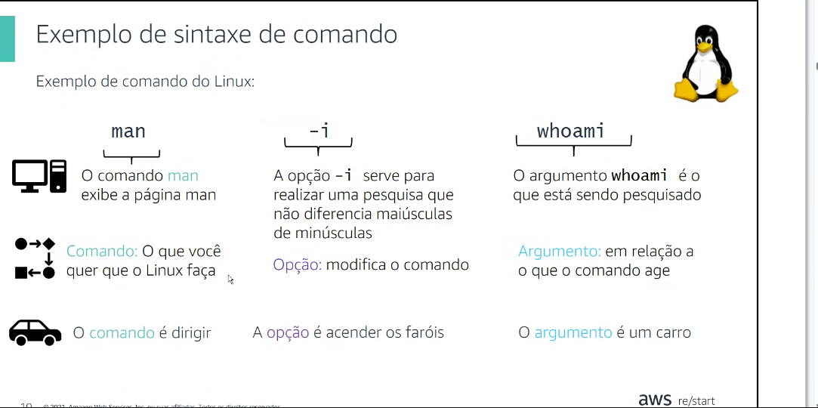
Permissões
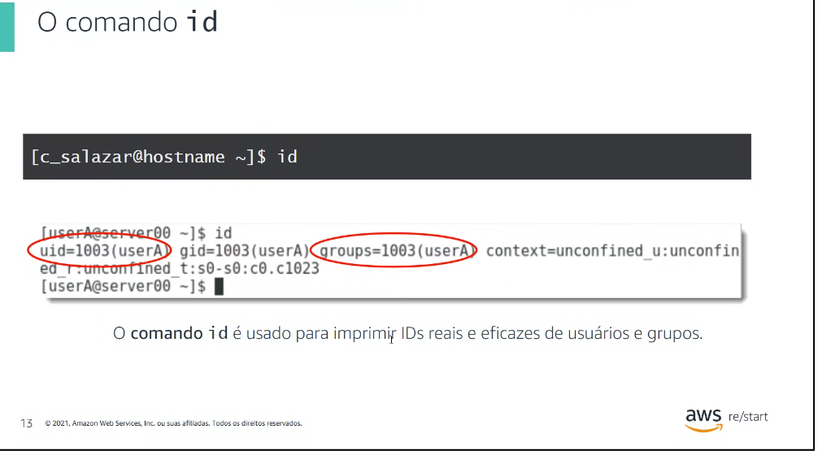
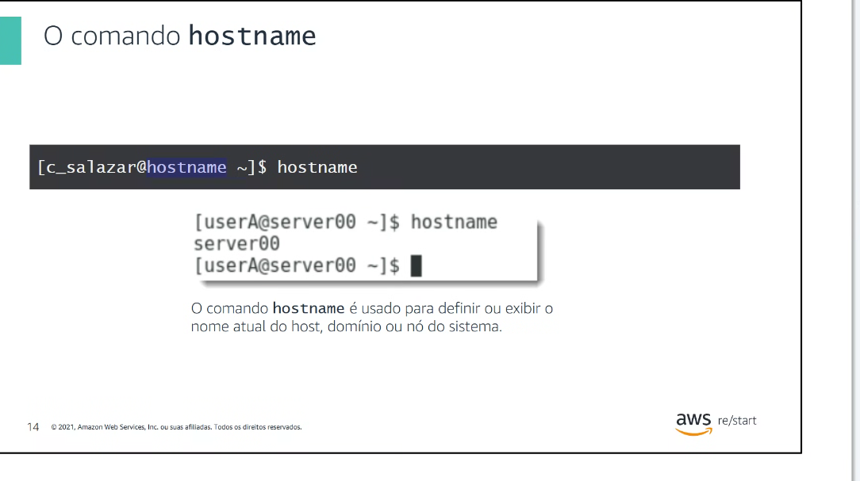
Tempo que a maquina está ligada.
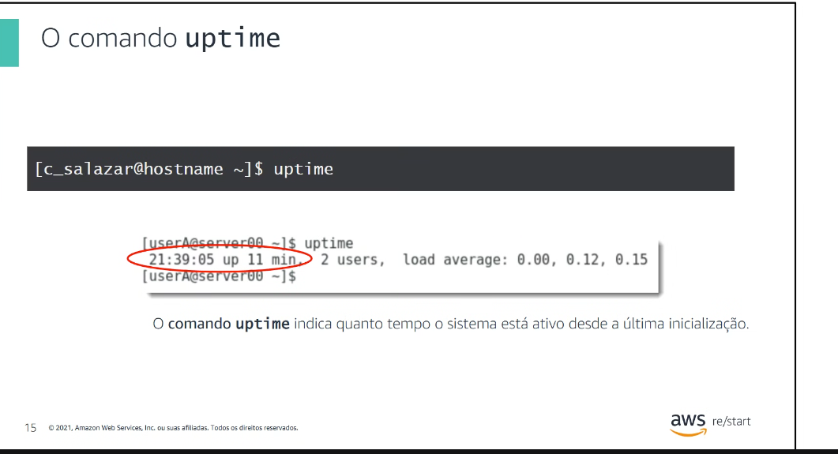

data
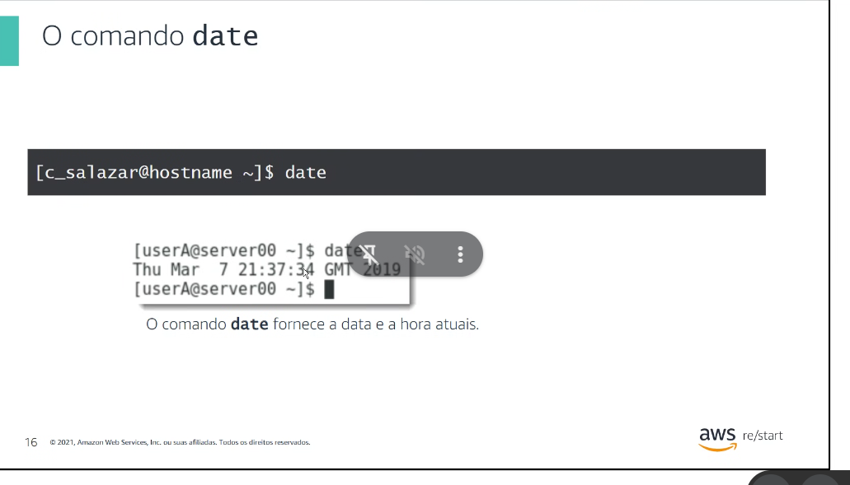
Cal – calendário, para criar um carimbo de data
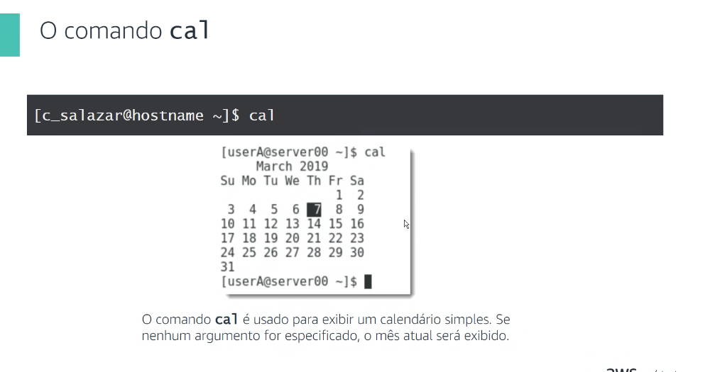
Limpa a tela
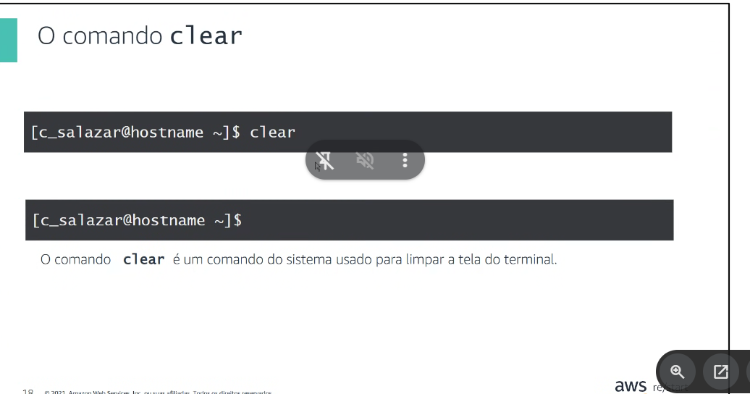
Escrever o que eu pedir
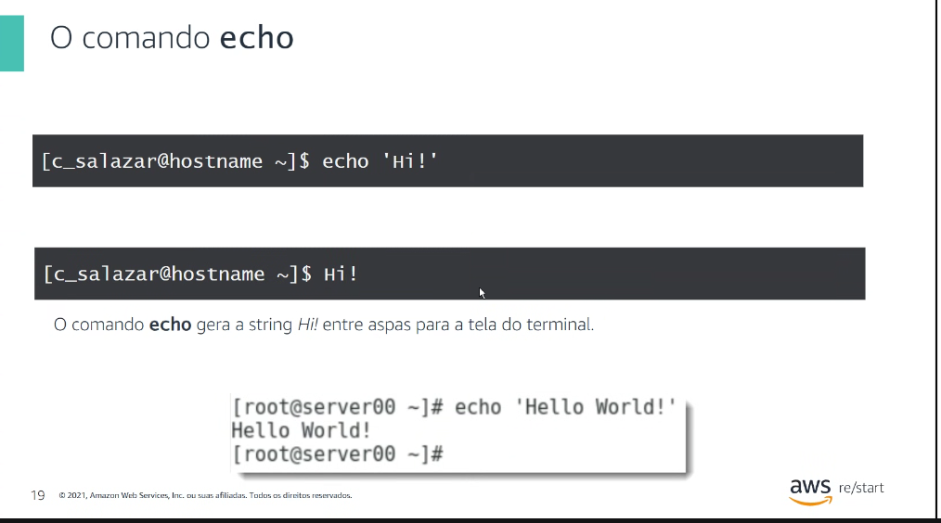
Histórico de comandando executados
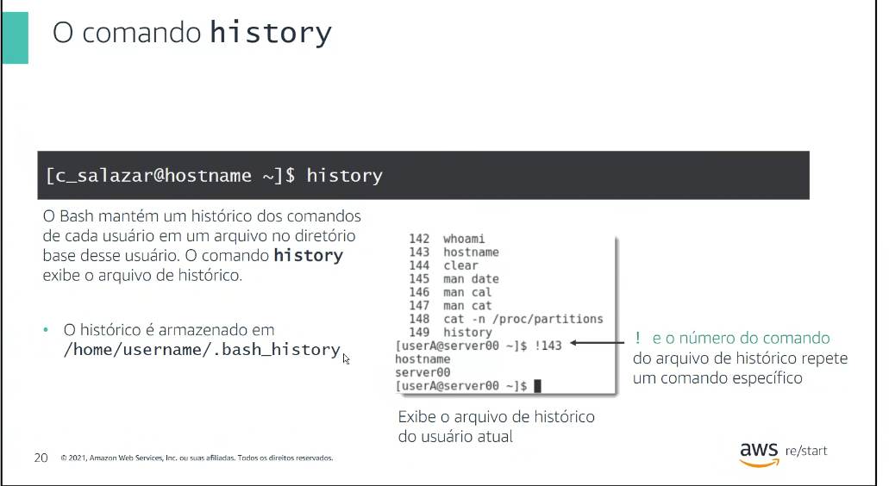
Criar um arquivo
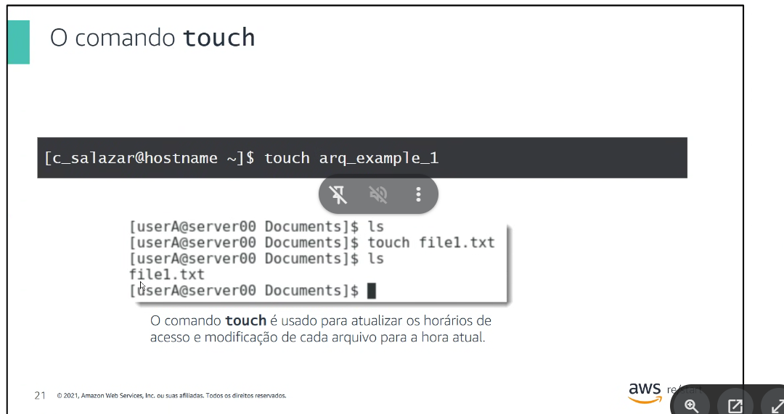
Ls listar o que está na pasta.
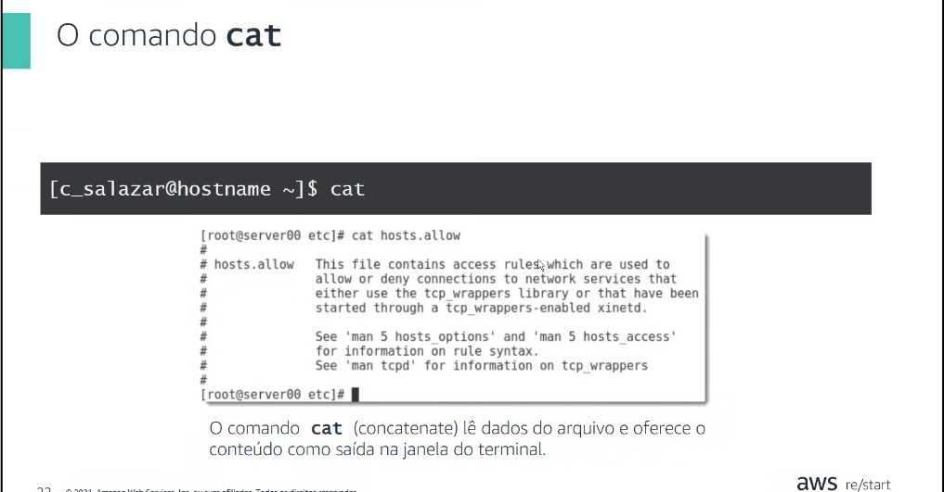
Concatenar- Concatenar significa juntar duas ou mais coisas, uma do lado da outra, para formar uma sequência única.
Um número do lado do outro
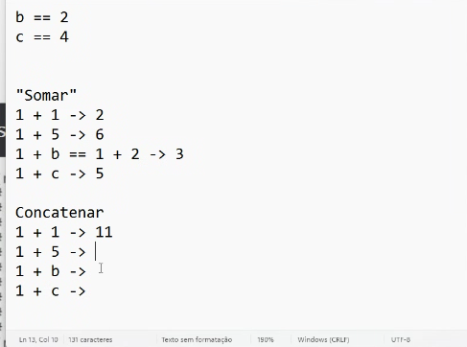
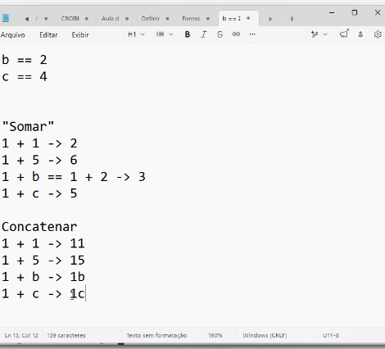
Entrada padrão:
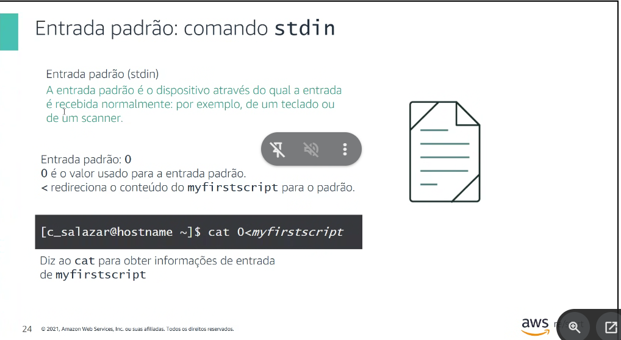
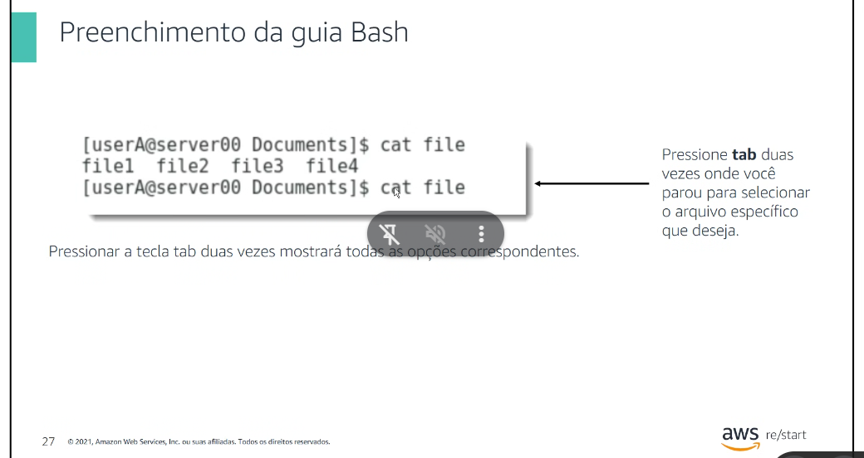
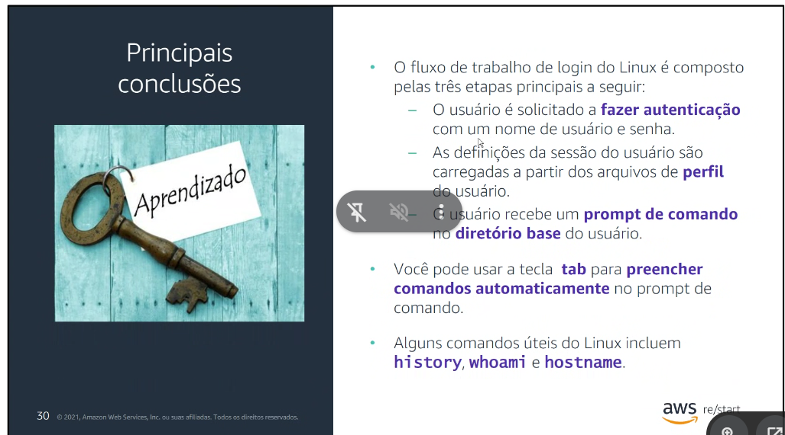

Ide

